湖南省森林火险天气
等级预报
2013年 第103期
湖南省气象科学研究所 分析：帅细强

预计今晚到明天：全省森林火险天气等级为2级，注意森林防火。
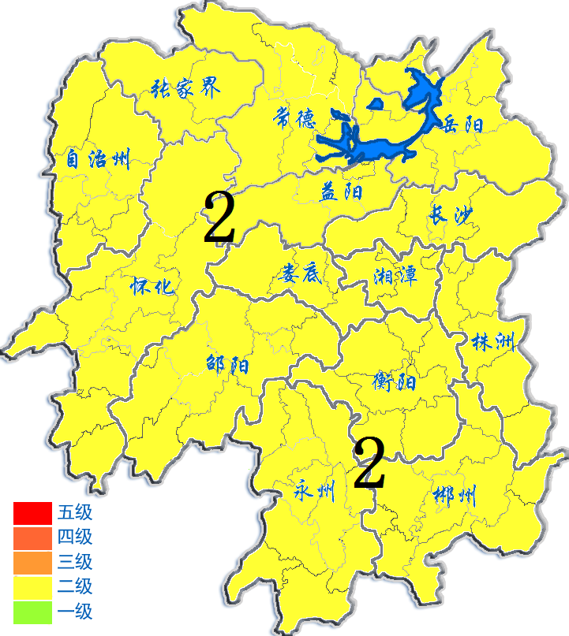
2013年4月13日

